1. shell执行sqoop的任务

错误:

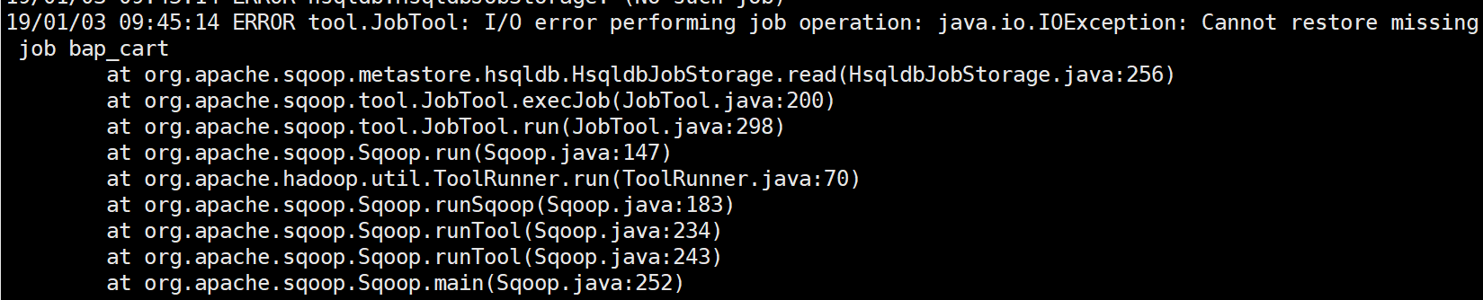

需要配置sqoop-site.xml

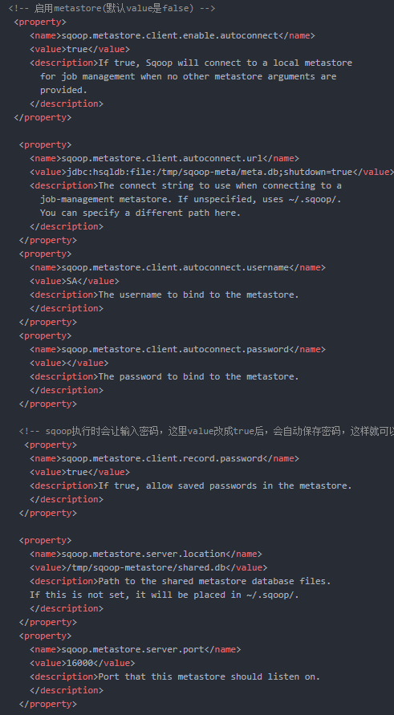

同时需要创建两个目录

mkdir /tmp/sqoop-metastore/shared.db -p

mkdir /tmp/sqoop-meta/meta.db -p

1. sqoop调优

连接Mysql的时候增加每次抓取的条数,可根据集群的资源设置相应的条数

--connect jdbc:mysql://qfnode02:3306/qfbap_ods?dontTrackOpenResources=true\&defaultFetchSize=1000\&useCursorFetch=true